爬虫三级项目报告

学院名称： 工学院
专业名称： 计算机科学与技术
教 师： 蔡浩
姓 名： 袁培程 (2016101044)
曹依婷 (2016101050)
张杰彬 (2016101046)
肖哲明 (2016101041)
胡至鑫 (2016101019)

目录
一、项目概述 3
1.爬虫概述 3
2.任务描述 3
3.环境配置 3
二、docker容器 3
1.需求 3
2.简介 4
3.安装 4
4.测试 4
三、splash服务 5
1.简介 5
2.安装 6
3.测试 6
四、scrapy框架 6
1.简介 6
2.工作流程 6
3.安装 7
五、爬虫设计 8
1.数据存储 8
2.数据处理 9
3.爬虫 9
4.配置 9
5.splash-lua脚本 10
6.爬取结果 10

爬虫三级项目报告

一、项目概述

1.爬虫概述
网络爬虫又被称为网页蜘蛛、网络机器人，有时也被称为网页追逐者，是一种按照一定的规则，自动地抓取互联网上网页中相应信息（文本、图片等）的程序或脚本，然后把抓取的信息存储到自己的计算机上。简单来说，爬虫就是抓取目标网站内容的工具，一般是根据定义的行为自动进行抓取，更智能的爬虫会自动分析目标网站结构，类似于搜索引擎的爬虫。
从功能上来讲，网络爬虫一般分为数据采集、处理、存储3个部分。它的基本工作流程如下：
（1）选取具有代表性的部分网址作为种子URL。
（2）将这些种子URL放入待抓取URL队列。
（3）从待抓取URL队列中取出其他的待抓取的URL，经过解析得到对应的主机的IP，然后将该地址对应的网页下载下来，存储到已下载网页库中。
（4）把这些已经抓取过网页的URL放进已抓取URL队列。
（5）分析已抓取URL队列中的URL，分析其中含有的其他URL地址，并且将这些URL地址放入待抓取URL队列。
（6）返回步骤3,重复进行步骤3、4,直到待抓取URL队列为空，或者满足设置的其他结束条件。

2.任务描述
爬取网页http://xinsanban.eastmoney.com/QuoteCenter/ListedCompany/Index/ 中的表单数据，如下图所示：
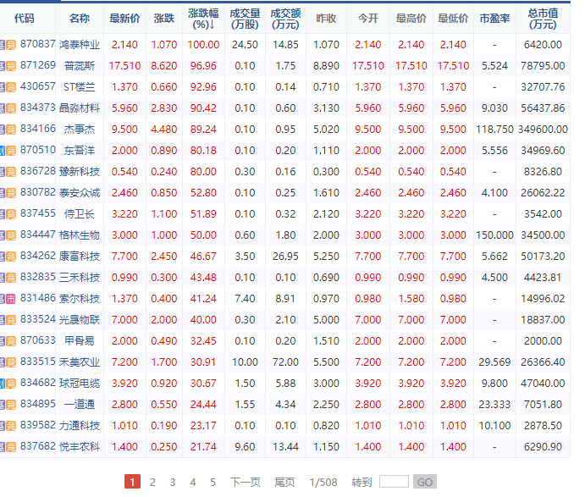

3.环境配置
（1）python3.7 pycharm community
（2）操作系统windows10家庭版
（3）使用scrapy框架
（4）使用splash服务

二、docker容器

1.需求
由于splash服务无法直接在windows上运行，需要以docker作为容器。

2.简介
Docker是Docker.Lnc公司开源的一个基于LXC技术之上搭建的Container容器引擎，源代码托管在Github上，基于Go语言并遵从Apache2.0协议开源。
Docker属于Linux容器的一种封装，提供简单易用的容器使用接口。
Docker将应用程序与该程序的依赖，打包在一个文件里面。运行这个文件，就会生成一个虚拟容器。程序在这个虚拟容器里运行，就好像在真实的物理机上运行一样。有了Docker，就不用担心环境问题。
总体来说，Docker的接口相当简单，用户可以方便地创建和使用容器，把自己的应用放入容器。容器还可以进行版本管理、复制、分享、修改，就像管理普通的代码一样。
Docker是开发人员和系统管理员使用容器开发、部署和运行应用程序的平台。使用Linux容器来部署应用程序称为集装箱化。使用docker轻松部署应用程序。
集装箱化的优点：
灵活：即使是复杂的应用程序也可封装。
轻量级：容器利用并共享主机内核。
便携式：您可以在本地构建，部署到云上并在任何地方运行。
可扩展性：您可以增加和自动分发容器副本。
可堆叠：您可以垂直堆叠服务并及时并及时堆叠服务。

3.安装
Win10家庭版没有专业版自带的hyper-v虚拟机服务，所以只能使用dockertools和virtualbox的组合。
在这一步，你将安装Docker Toolbox。安装后你的系统将会安装以下几个软件：
Windows版的Docker客户端
Docker Toolbox管理工具和ISO镜像
Oracle VM Virtualbox
Git MSYS-git Unix 工具
如果你的电脑已经安装了Virtualbox，那么不需要再重新安装Oracle VM Virtualbox，在安装的时候取消勾选就可以了
Ps:如果你的Virtual box正在运行，那么要先关闭掉它然后再重新运行安装
1. 打开Docker Toolbox页面
2. 点击installer链接进行下载
3. 双击安装包进行安装Docker Toolbox
4. 点击下一步，进行安装就可以了

4.测试
1. 安装完成后，你会在你的电脑桌面上看到新增了三个图标
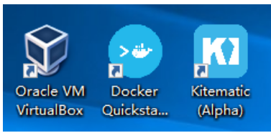
2. 双击Docker Quickstart Terminal图标，启动一个终端。第一次启动的话你会看到命令行会输出一些东西，等待一下，它会配置Docker Toolbox，之后，当它完成后，你会看到启动成功的画面。这个终端是运行在bash环境下的，而不是标准的windows命令行，因为Docker需要运行在bash环境下，否则一些命令无法运行

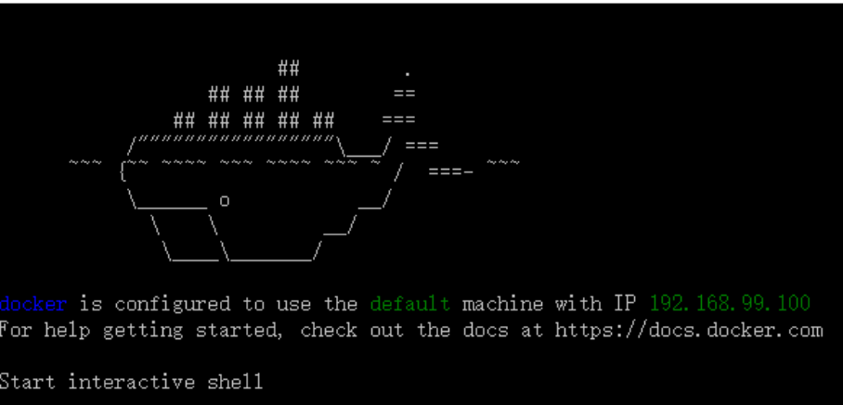
3. 在命令行中输入docker run hello-world并按回车键，如果docker配置成功的话，你会看到命令行中有如下输出：
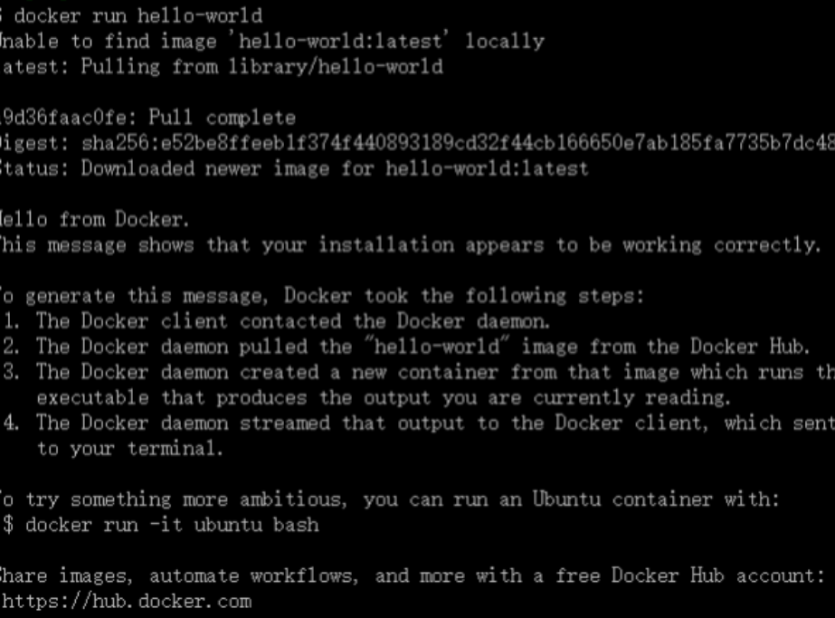

三、splash服务

1.简介
Splash是一个Javascript渲染服务。它是一个实现了HTTP API的轻量级浏览器，Splash是用Python实现的，同时使用Twisted和QT。Twisted（QT）用来让服务具有异步处理能力，以发挥webkit的并发能力。
为了更加有效的制作网页爬虫，由于目前很多的网页通过javascript模式进行交互，简单的爬取网页模式无法胜任javascript页面的生成和ajax网页的爬取，同时通过分析连接请求的方式来落实局部连接数据请求，相对比较复杂，尤其是对带有特定时间戳算法的页面，分析难度较大，效率不高。而通过调用浏览器模拟页面动作模式，需要使用浏览器，无法实现异步和大规模爬取需求。鉴于上述理由Splash也就有了用武之地。一个页面渲染服务器，返回渲染后的页面，便于爬取，便于规模应用。
Splash的特点如下：
（1）并行处理多个网页
（2）得到HTML结果以及（或者）渲染成图片
（3）关掉加载图片或使用 Adblock Plus规则使得渲染速度更快
（4）使用JavaScript处理网页内容
（5）使用Lua脚本
（6）能在Splash-Jupyter Notebooks中开发Splash Lua scripts
（7）能够获得具体的HAR格式的渲染信息

2.安装
（1）在docker终端通过指令拉取splash镜像，若速度过慢甚至失败需要代理加速器。
docker pull scrapinghub/splash
（2）在docker终端通过指令运行splash
docker run -p 8050:8050 scrapinghub/splash
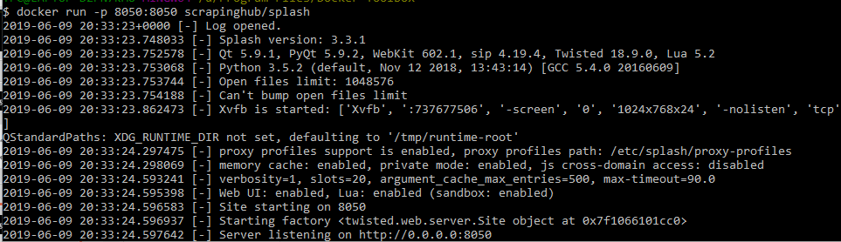

3.测试
在本地浏览器打开'http://192.168.99.100:8050/’，网页如下图所示即
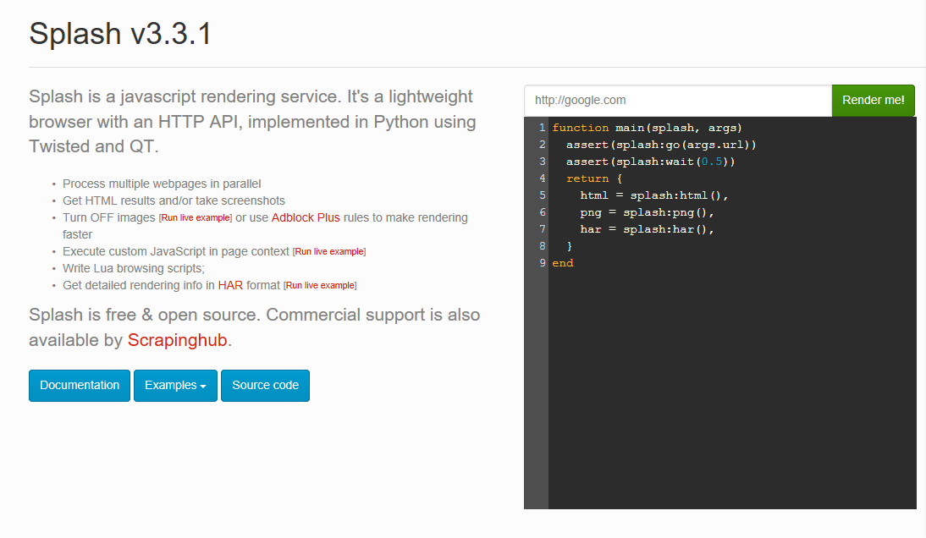

四、scrapy框架

1.简介
scrapy 是一个为了爬取网站数据，提取结构性数据而编写的应用框架，我们只需要实现少量代码，就能够快速的抓取到数据内容。Scrapy 使用了 Twisted['twɪstɪd](其主要对手是Tornado)异步网络框架来处理网络通讯，可以加快我们的下载速度，不用自己去实现异步框架，并且包含了各种中间件接口，可以灵活的完成各种需求。

2.工作流程
scrapy框架的工作流程：
1.首先Spiders（爬虫）将需要发送请求的url(requests)经ScrapyEngine（引擎）交给Scheduler（调度器）。
2.Scheduler（排序，入队）处理后，经ScrapyEngine，DownloaderMiddlewares(可选，主要有User_Agent, Proxy代理)交给Downloader。
3.Downloader向互联网发送请求，并接收下载响应（response）。将响应（response）经ScrapyEngine，SpiderMiddlewares(可选)交给Spiders。
4.Spiders处理response，提取数据并将数据经ScrapyEngine交给ItemPipeline保存（可以是本地，可以是数据库）。
5.提取url重新经ScrapyEngine交给Scheduler进行下一个循环。直到无Url请求程序停止结束。
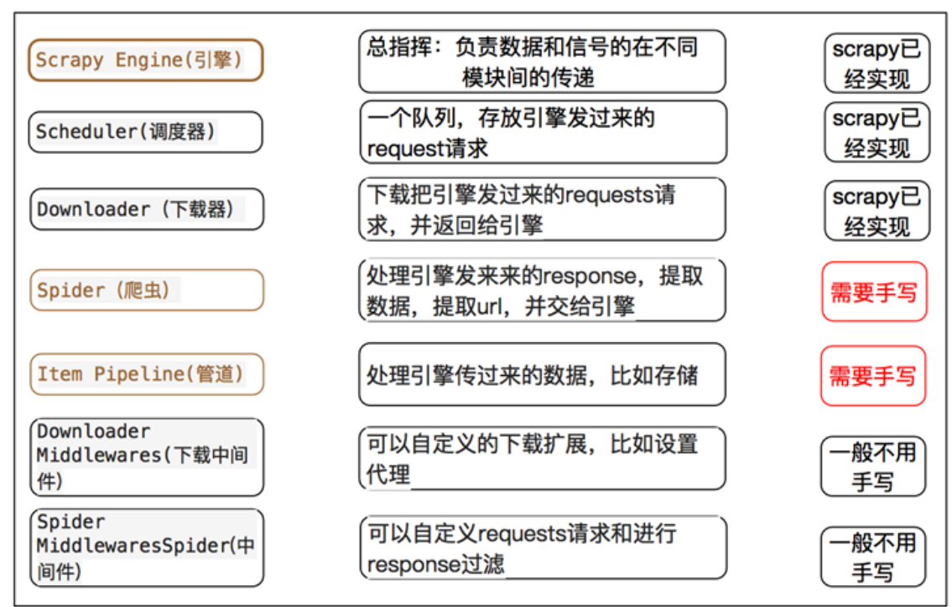
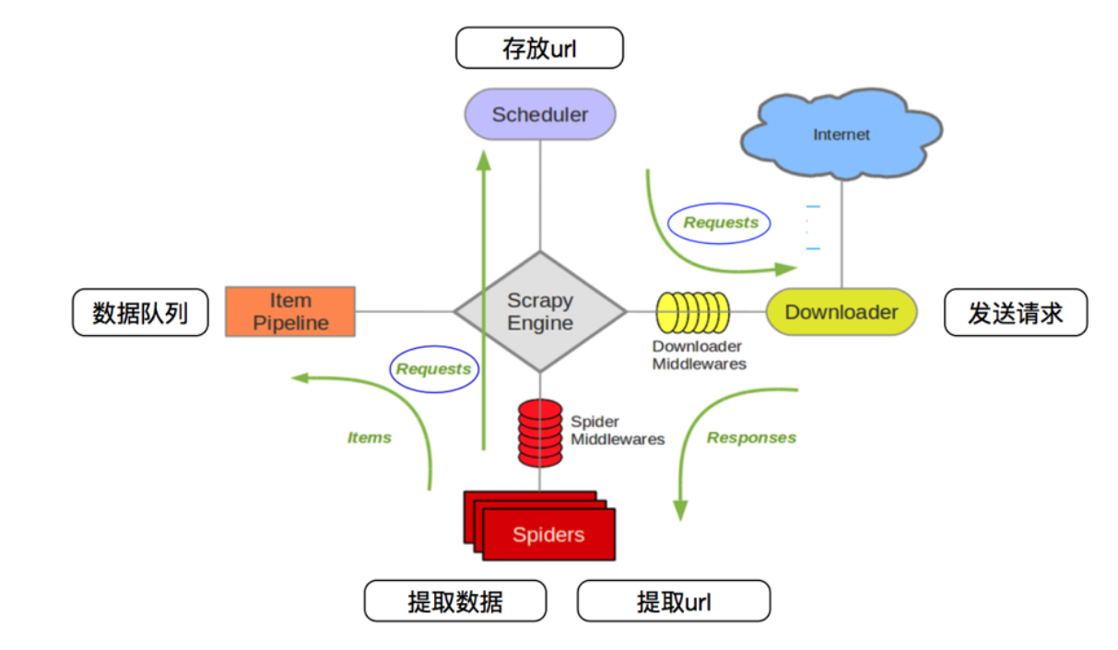

3.安装
（1）.pip安装和升级
pip(http://pip.readthedocs.org/en/latest/)是用于管理Python共享代码和库的命令行工具，是开源软件文化的一个重要组成部分。Windows上可能已经安装了pip（Windows的Python安装包自带pip）。
①安装
要检查是否安装了pip，你可以输入命令：pip install ipython，如果系统报错的话，去下载pip安装脚本，然后执行下面的操作；如果没有报错直接进行②。
然后在cmd中输入命令：chdir C:\Users\YOURNAME\Downloads将目录切换到Downloads文件夹（YOURNAME是计算机主目录的名字，这一步就是切换到下载了pip的那个目录），接下来输入命令：python get get-pip.py来运行下载的文件。
这样pip安装工作就已经基本完成。
②升级
输入命令：pip show pip可以查看pip的版本，如果不是最新版最后会有提示如下：

输入命令：python -m pip install --upgrade pip可以升级pip到最新版本。
（2）.安装pypiwin32
输入命令：pip install pypiwin32
关于pypiwin32，官网的介绍是：Python extensions for Microsoft Windows Provides access to much of the Win32 API, the ability to create and use COM objects, and the Pythonwin environment.（Microsoft Windows的Python扩展提供对大部分Win32 API的访问，创建和使用COM对象的能力以及Pythonwin环境。），所以不论电脑是32位还是64位都可以选择安装。
（3）.安装Twisted
Twisted是用Python实现的基于事件驱动的网络引擎框架。
①离线安装方式：
下载twisted对应版本的whl文件（如我的下载的是：Twisted-18.7.0-cp36-cp36m-win_amd64.whl），cp后面是python版本，win32代表32位系统，win_amd64代表64位，文件位置放在当前cmd目录下，输入命令：pip install Twisted-18.7.0-cp36-cp36m-win_amd64.whl
whl文件下载地址：https://www.lfd.uci.edu/~gohlke/pythonlibs/
②在线安装方式：
直接输入命令：pip install Twisted
（4）.安装scrapy
输入命令：pip install scrapy
（5）.项目初始化
找一个目录输入命令
scrapy startproject SpiderObject
命令行出现这样的结果说明创建成功：
You can start your first spider with:
cd SpiderObject
scrapy genspider example example.com
然后在IDE中打开这个项目，会看到一些初始化的文件，这是我们要创建一个模板，打开CMD，切换到项目目录下，输入一下命令：
scrapy genspider fbSpider http://www.facebook.com
这是项目目录中会多出一个文件，说明初始化成功。

五、爬虫设计

1.数据存储
Item.py中的内容即为爬虫数据存储的模板
CId = scrapy.Field()
CName = scrapy.Field()
NPrice = scrapy.Field() #最新价
UpDown = scrapy.Field() #涨跌
Range = scrapy.Field() #涨跌幅
Volume = scrapy.Field() #成交量
Transaction = scrapy.Field() #成交额
CloseY = scrapy.Field() #昨收
OpenT = scrapy.Field() #今开
HPrice = scrapy.Field() #最高价
LPrice = scrapy.Field() #最低价
PE = scrapy.Field() #市盈率
Value = scrapy.Field() #市值

2.数据处理
Pipelines.py中的内容为数据处理，项目中我们将爬取到的数据生成一个json文件。
class CsPipeline(object):
def open_spider(self, spider):
self.file = codecs.open('company.json', 'wb', encoding='utf-8')

def close_spider(self, spider):
self.file.close()

def process_item(self, item, spider):
line = json.dumps(dict(item), ensure_ascii=False) + "\n"
self.file.write(line)
return item

3.爬虫
用xpath寻找所需要的元素
def parse(self, response):
trlist = response.xpath('//*[@id="J-ajax-main"]/div/table//tr')
for tr in trlist:
item=CsItem()
item["CId"]=tr.xpath("./td[1]/a/text()").extract_first()
item["CName"] = tr.xpath("./td[2]/a/text()").extract_first()
item["NPrice"] = tr.xpath("./td[3]/em/text()").extract_first()
item["UpDown"] = tr.xpath("./td[4]/em/text()").extract_first()
item["Range"] = tr.xpath("./td[5]/em/text()").extract_first()
item["Volume"] = tr.xpath("./td[6]/text()").extract_first()
item["Transaction"] = tr.xpath("./td[7]/text()").extract_first()
item["CloseY"] = tr.xpath("./td[8]/text()").extract_first()
item["OpenT"] = tr.xpath("./td[9]/em/text()").extract_first()
item["HPrice"] = tr.xpath("./td[10]/em/text()").extract_first()
item["LPrice"] = tr.xpath("./td[11]/em/text()").extract_first()
item["PE"] = tr.xpath("./td[12]/text()").extract_first()
item["Value"] = tr.xpath("./td[13]/text()").extract_first()
yield item

4.配置
由于应用了splash服务，需要在settings.py进行相关的配置。
服务器地址 SPLASH_URL = 'http://192.168.99.100:8050/’
配置一个去重的类 DUPEFILTER_CLASS = 'scrapy_splash.SplashAwareDupeFilter’
配置一个Cache存储HTTPCACHE_STORAGE = 'scrapy_splash.SplashAwareFSCacheStorage’
配置中间件
DOWNLOADER_MIDDLEWARES = {
'scrapy_splash.SplashCookiesMiddleware': 723,
'scrapy_splash.SplashMiddleware': 725,
'scrapy.downloadermiddlewares.httpcompression.HttpCompressionMiddleware': 810,}
SPIDER_MIDDLEWARES = {
'scrapy_splash.SplashDeduplicateArgsMiddleware': 100,}

5.splash-lua脚本
由于需要爬取的数据均为js动态渲染，所以需要用lua脚本模拟点击翻页
script = """
function main(splash, args)
splash.images_enabled = false
assert(splash:go(args.url))
assert(splash:wait(1))
js = string.format("document.querySelector('#J-ajax-main > div > div.m-page.J-ajax-page > a:nth-child(6)').click();", args.page)
splash:runjs(js)
assert(splash:wait(5))
return {
html = splash:html(),
png = splash:png(),
har = splash:har(),
}
end
"""

6.爬取结果
将生成的json文件打开，结果如下图：
